趁其不备偷偷转账？这是盗窃！

随着移动支付技术广泛应用，手机在我们日常经济活动中扮演着越来越重的角色，也给不法分子利用手机支付谋取利益留下了可乘之机。近日，我院刑事庭审理一起盗窃案件。经审理查明，被告人杨某某以熟人的身份利用在朋友家借宿之机，趁其不备，多次利用其朋友的微信付款功能盗窃被害人人民币5400元。
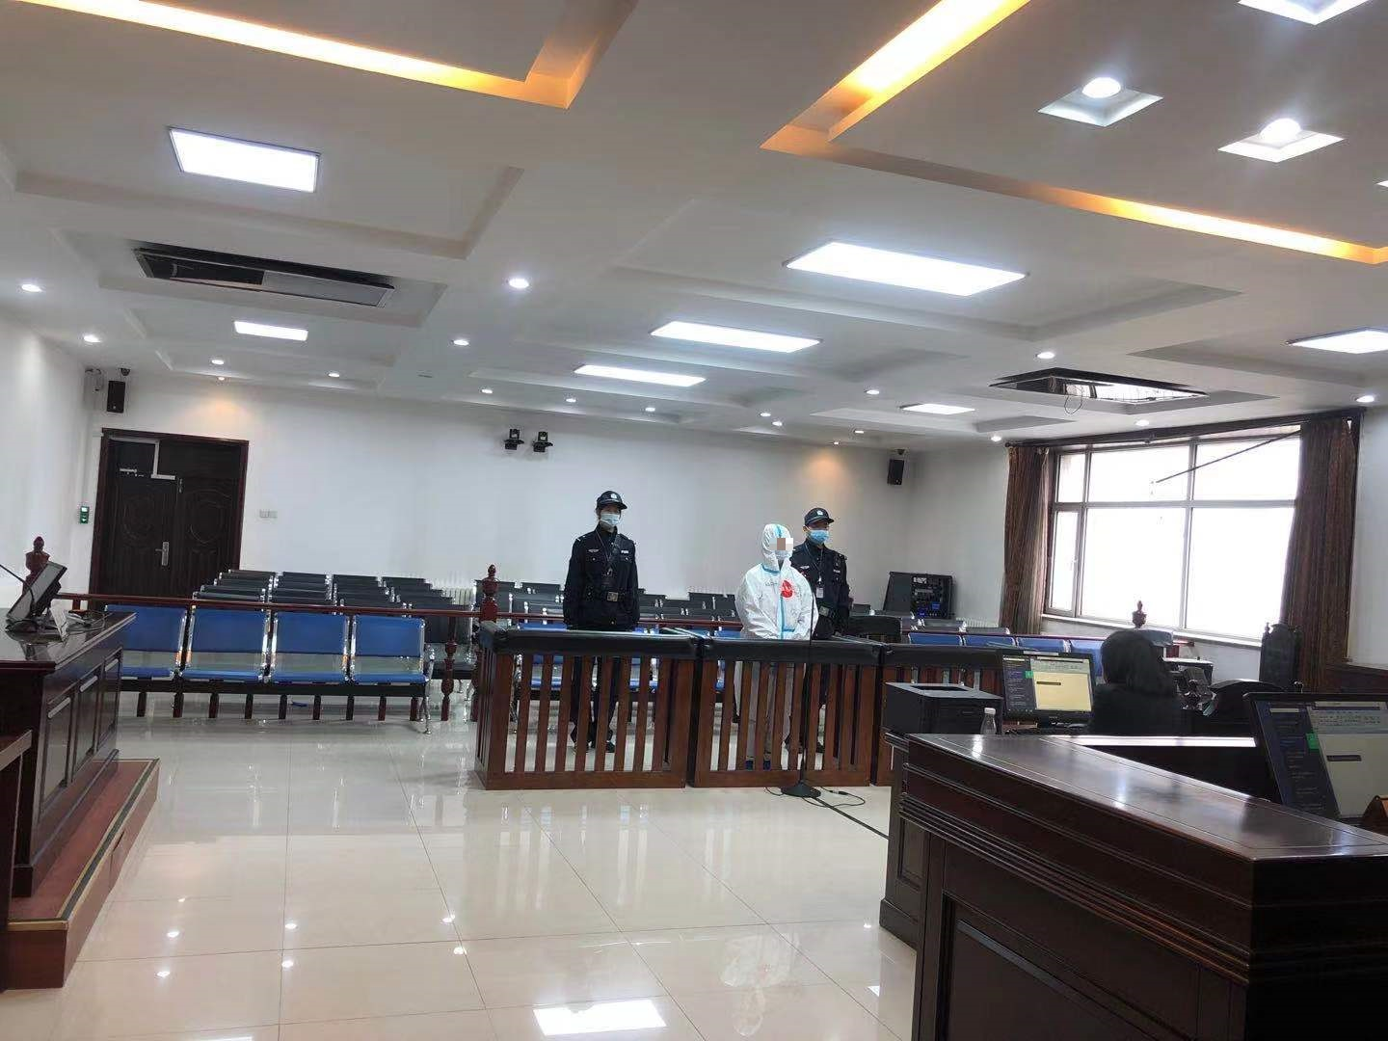
法院认为，被告人杨某某以非法占有为目的，盗窃他人财物，数额较大，其行为己构成盗窃罪，其犯盗窃罪的事实清楚，证据确实充分，以盗窃罪，判处其有期徒刑六个月，并处罚金人民币3000元。
本案虽小，背后现象令人深思，被告人利用手机密码方便、快捷的特点进行盗窃，方式隐蔽、不易察觉，又是“熟人作案”，很轻易的就达成了犯罪目的。法官在此提示大家，当代手机已不仅仅是通讯工具，更直接关系到个人财产安全和隐私安全。因此，凡涉及财产的支付要本人操作，同时保护好密码、指纹、面部和ID 等信息，避免造成不必要的损失。

